畜牧兽医工作动态

总84期

2017（价格监测-第2期）

贵州省农业委员会 2017年3月2日

2017年2月份主要畜产品及饲料集市价格监测信息

据全省19个集贸市场畜禽产品和饲料价格定点监测县监测，本月仔猪、猪肉、牛肉、羊肉价格环比上涨，活猪、鸡蛋、活鸡等价格环比下降。
生猪及产品价格
贵州仔猪价格34.02元/公斤，同比上涨30.7%，环比上涨2.44%。全国仔猪价格42.69元/公斤，同比上涨21.8%，环比上涨4.1%。
贵州活猪价格19.71元/公斤，同比上涨0.97%，环比下降1.0%。全国活猪价格17.78元/公斤，同比下降3.2%，环比下降2.4%。
贵州猪肉价格31.94元/公斤,同比上涨2.14%，环比上涨0.76%。全国猪肉价格28.57元/公斤，同比下降1.0%，环比下降1.3%。
本月我省仔猪、活猪、猪肉价格同比上涨，活猪价格环比下降，由第4周20.15元/公斤连续4周下降至19.5元/公斤，累计降幅3.3%；1月份猪粮比价9.39:1，处于价格中度上涨黄色区域，比全国值低0.17。同时仔猪价格结束6个月持续下跌，在今年1-2月连续上涨，累计涨幅2.62%。据全省10个生猪定点监测县100个定点监测村监测数据显示，监测村生猪存栏同比自去年以来连续下降，但降幅逐步收窄，本月降幅1.10%;环比持续3个月下降，累计降幅为18.14%。其中：能繁母猪存栏环比持续3个月下降，累计降幅2.57%，同比连续7个月上涨，本月涨幅为6.10%；仔猪存栏环比连续2个月上涨，累计涨幅4.63%,同比在连续6个月下降之后本月出现上涨，涨幅为3.0%。表明我省生猪产能在逐步恢复，本月仔猪与猪肉价比值为1.07:1，预示生猪养殖户补栏积极性在增加，但由于仔猪与猪肉价格比值已连续11个月超过1：1值，建议养殖户理性、合理补栏，综合研判短期内我省生猪价格将处于小幅下跌态势。
活牛、活羊及产品价格
全省活牛价格27.18元/公斤，同比上涨3.86%，环比下降0.26%。全国活牛价格25.86元/公斤，同比下降2.6%，环比下降0.5%。
全省牛肉价格71.69元/公斤，同比上涨1.13%，环比上涨1.07%；全国牛肉价格63.69元/公斤，同比下降1.0%，环比上涨0.2%。
全省活羊价格28.77元/公斤，同比下降11.37%，环比下降0.8%；全国活羊价格24.22元/公斤，同比下降2.5%，环比下降0.4%。
全省羊肉价格68.21元/公斤，同比下降9.02%，环比上涨0.77%；全国羊肉价格56.17元/公斤，同比下降3.7%，环比上涨0.1%。
我省牛羊价格涨跌与消费季节密切相关，其价格呈周期性，本月我省牛、羊肉价格均高于全国平均水平。据监测，我省牛肉价格连续4个月上涨，羊肉价格连续3个月上涨，累计涨幅分别为5.94%和3.11%。随着春节结束，牛羊肉消费需求量减少，预计3月份我省牛羊肉价格将呈小幅下降态势。
鸡蛋、活鸡价格
全省鸡蛋价格11.09元/公斤，同比下降7.47%，环比下降1.0%；全国鸡蛋均价8.34元/公斤，同比下降19.1%，环比下降6.9%。
全省活鸡价格25.58元/公斤，同比上涨7.39%，环比下降1.01%；全国活鸡价格18.21元/公斤，同比下降6.8%，环比下降3.2%。预计3月份我省活鸡和鸡蛋价格将呈小幅下跌趋势。
饲料价格 全省玉米均价2.1元/公斤，同比下降13.93%，环比下降0.94%；豆粕均价3.86元/公斤，同比上涨11.56%，环比下降0.26%；育肥猪配合饲料均价3.64元/公斤，同比下降1.36%，环比持平；肉鸡配合饲料均价3.47元/公斤，同比下降5.96%，环比持平；蛋鸡配合饲料均价3.38元/公斤，同比下降4.25%，环比上涨0.3%。

2017年2月份主要畜产品及饲料集市价格
单位：元/公斤、元/只
项目 | 全国 | 湖南 | 广东 | 广西 | 重庆 | 四川 | 云南 | 贵州 | 贵州同比(%) | 贵州环比(%)
仔猪 | 42.69 | 44.54 | 47.85 | 37.29 | 33.33 | 32.70 | 39.83 | 34.02 | 30.70 | 2.44
活猪 | 17.78 | 18.12 | 17.33 | 16.76 | 18.41 | 18.50 | 18.40 | 19.71 | 0.97 | -1.00
猪肉 | 28.57 | 29.94 | 28.27 | 27.39 | 27.09 | 29.29 | 30.53 | 31.94 | 2.14 | 0.76
鸡蛋 | 8.34 | 9.80 | 10.60 | 12.73 | 9.54 | 11.61 | 9.66 | 11.90 | -7.47 | -1.00
商品蛋雏鸡 | 3.21 | 3.45 | 2.48 | 3.16 | 3.31 | 4.33 | 3.72 | 4.34 | 10.15 | 0.93
商品肉雏鸡 | 2.42 | 3.24 | 1.99 | 1.46 | 2.79 | 3.74 | 3.86 | 4.46 | -7.47 | -2.83
活鸡 | 18.21 | 27.31 | 22.64 | 24.22 | 22.49 | 27.00 | 17.36 | 25.58 | 7.39 | -1.01
白条鸡 | 18.54 | 23.26 | 29.40 | 28.85 | 19.67 | 23.87 | 21.26 | 23.25 | -0.51 | 0.61
活牛 | 25.86 | 34.96 | 27.42 | 27.20 | 25.14 | 25.06 | 26.48 | 27.18 | 3.86 | -0.26
牛肉 | 63.69 | 79.26 | 78.19 | 73.43 | 64.57 | 62.67 | 65.39 | 71.69 | 1.13 | 1.07
生鲜乳 | 3.75 |  | 4.58 | 5.28 | 4.77 | 3.95 | 3.63 | 4.27 | 3.39 | 0.23
活羊 | 24.22 | 36.78 | 36.50 | 30.18 | 21.60 | 23.97 | 28.70 | 28.77 | -11.37 | -0.79
羊肉 | 56.17 | 61.53 | 62.12 | 66.86 | 46.88 | 57.30 | 64.27 | 68.21 | -9.02 | 0.77
玉米 | 1.86 | 2.10 | 1.99 | 2.31 | 2.06 | 2.11 | 2.02 | 2.10 | -13.93 | -0.94
豆粕 | 3.56 | 3.65 | 3.51 | 3.61 | 3.54 | 3.76 | 3.86 | 3.86 | 11.56 | -0.26
小麦麸 | 1.76 | 1.96 | 1.93 | 2.02 | 1.85 | 1.88 | 2.13 | 2.21 | -1.34 | 1.84
进口鱼粉 | 12.39 | 10.76 | 12.74 | 13.28 | 11.34 | 11.62 | 12.54 | 12.60 | 1.69 | 0.48
育肥猪配合饲料 | 3.06 | 3.03 | 3.09 | 3.25 | 3.16 | 3.48 | 3.51 | 3.64 | -1.36 | 0.00
肉鸡配合饲料 | 3.12 | 3.19 | 3.10 | 3.19 | 3.14 | 3.35 | 3.59 | 3.47 | -5.96 | 0.00
蛋鸡配合饲料 | 2.84 | 3.05 | 3.06 | 2.98 | 3.06 | 3.27 | 3.38 | 3.38 | -4.25 | 0.30
2010年以来仔猪、活猪、猪肉平均价格曲线图

2010年以来猪粮比价曲线图
2010年以来仔猪与猪肉价格比曲线图

2010年以来牛羊肉平均价格曲线图

2010年以来鸡蛋、活鸡平均价格曲线图

2010年以来玉米平均价格曲线图
2月份我省与全国及周边省份主要畜产品及饲料价格对比

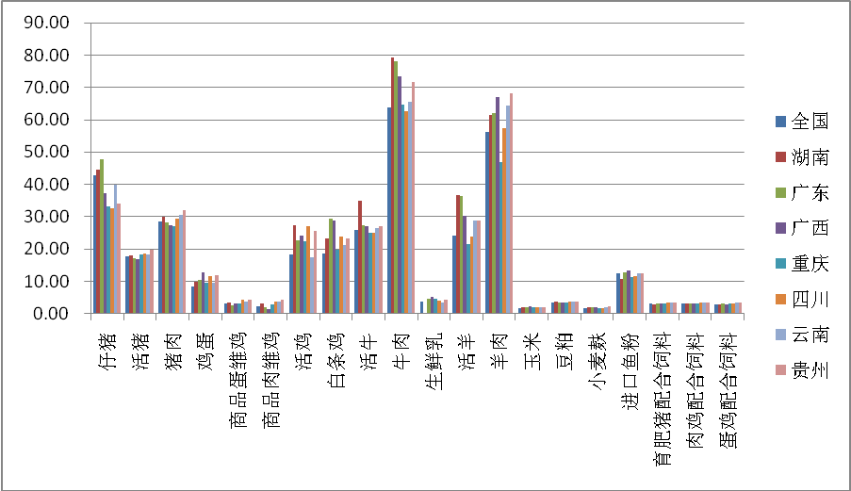

抄报：孙志刚省长、谌贻琴副书记、秦如培常务副省长、刘远坤副省长。
省委办公厅、省人大常委会办公厅、省政府办公厅、省政协办公厅、农业部畜牧业司。
抄送：省农委班子成员、厅级干部。
委相关处室，各市（州）农委（畜牧水产局）、贵安新区农水局，仁怀市农牧局、威宁县畜牧产业局。

编辑：唐 霞 核稿： 张元鑫 签发：杨兴友

